Contenido

Introducción al Algebra líneal 1

1. Matrices y vectores 1

Matriz 1

Vectores 2

Ejemplo de código en octave 3

2. Operaciones con matrices. 4

Suma y resta de matrices 4

Multiplicar por un escalar 4

Combinación de operaciones 5

Ejemplo de operaciones en octave 5

Multiplicación de matrices por vector 6

Multiplicación de matrices por matrices 8

Propiedades de la multiplicación de matrices 10

Inversa y transpuesta de una matriz 11

# Introducción al Algebra líneal

## Matrices y vectores

### Matriz

* Una **matriz** es una agrupación rectangular de números escritos entre corchetes. La matriz es otra forma de decir que es un conjunto 2dimensiononal o de dos dimensiones.

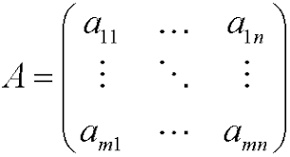

* **Dimensión de una matriz:** La dimensión de una matriz va a escribirse como el número de filas por el número de columnas en la matriz (m*n).
* **Elementos de una matriz:** Un elemento de una matriz se refiere simplemente a las entradas, los números dentro de la matriz. Entonces, la notación estándar es que si A es la matriz, entonces el subíndice de A (i, j)o A (n, m) se referirá al elemento ubicado en la fila i columna j. Por ejemplo en la matriz siguiente A (1,1) se refiere a la primera fila y la primera columna cuyo elemento es igual a 1402. A las matrices también se les suele denominar por

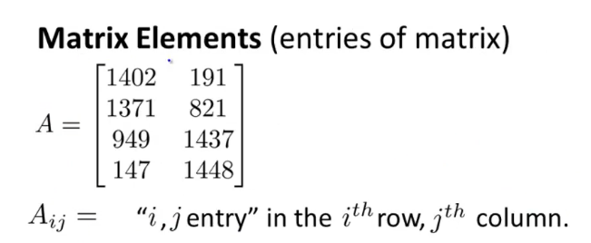

### Vectores

* **Un vector** es un caso especial de matriz. Un vector es una matriz que solo tiene 1 columna, por lo que tienes una matriz n*1 (n filas, 1 columna). Aquí tenemos un ejemplo de un vector con 4 dimensiones. A los vectores se les refiere también con la notación .

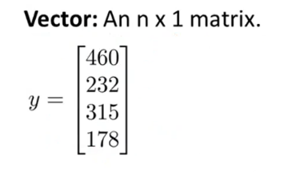

* **Elementos de un vector:** y(n) o y(i). Pueden haber diferencias de notación al usar índices para denotar a los elementos de un vector:

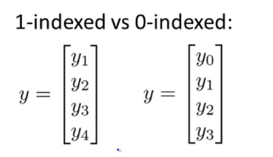

Tenemos el mismo problema con la programación. Para algunos lenguajes el primer elemento será y[0] y para otros y[1].

En este curso se usará la notación con índice que empieza por 1 salvo se indique lo contrario.

### Ejemplo de código en octave

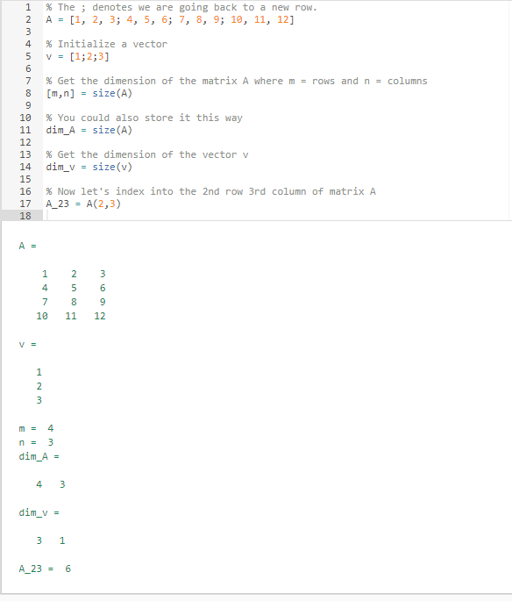

## Operaciones con matrices.

### Suma y resta de matrices

Solo se pueden sumar matrices de la misma dimensión

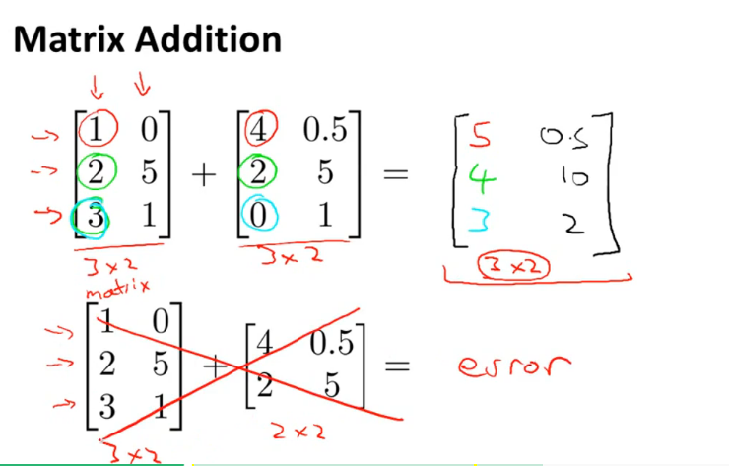





### Multiplicar por un escalar

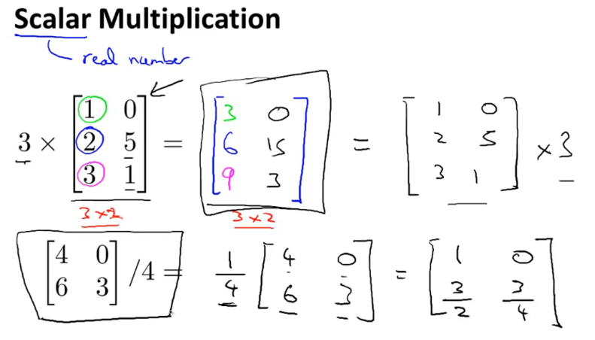



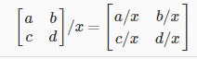

### Combinación de operaciones

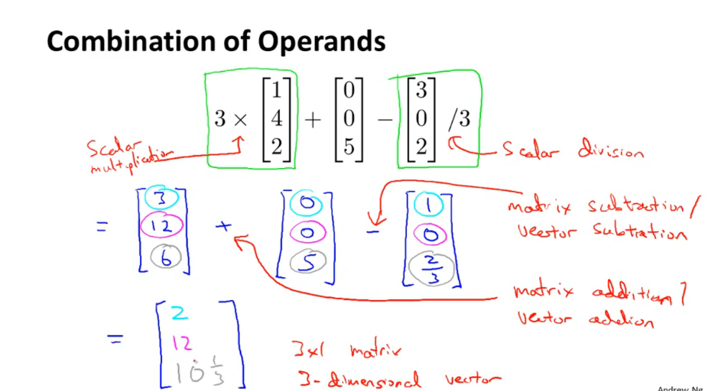

### Ejemplo de operaciones en octave

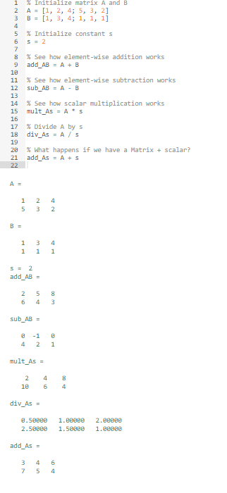

### Multiplicación de matrices por vector

La de la izquierda tiene que tener las misas columnas que filas tiene la de la derecha. La matriz que da como resultado deber ser de dimensión igual a las filas de la de la izquierda por las columnas de la de la derecha.

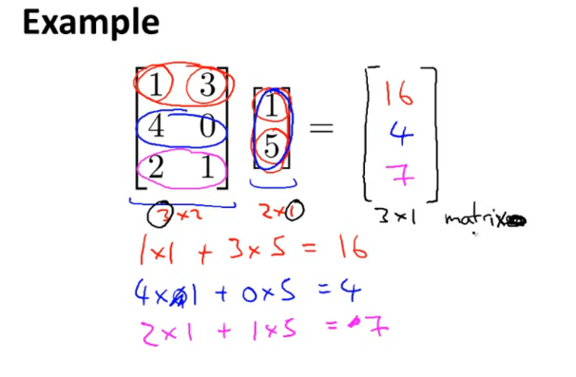

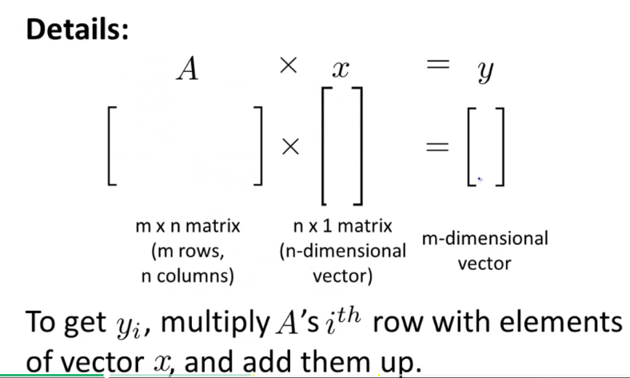

Otro ejemplo:

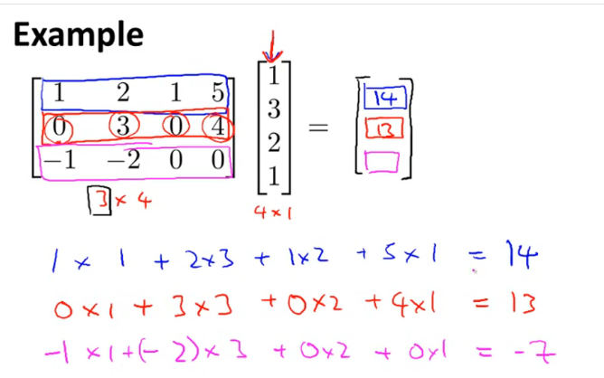

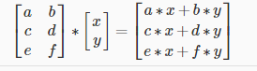

Aplicación práctica:

Tenemos un conjunto de cuatro casas con 4 tamaños distintos y digamos que tengo una hipótesis para predecir cuál es el precio de una casa. Tenemos una hipótesis (función) para predecir cuál es el precio de esa casa. Digamos que quiero calcular h(x) para cada una de mis 4 casas. Se puede hacer todo de una vez con matrices:

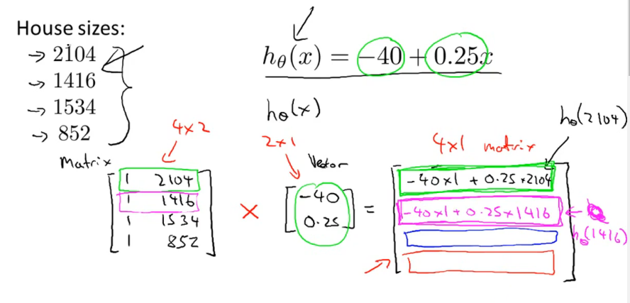

Ejemplo octave:

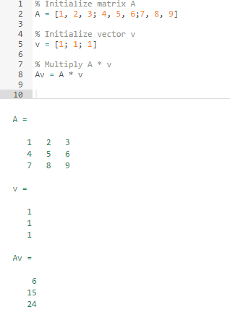

### Multiplicación de matrices por matrices

Volvemos a lo mismo, para multiplicar dos matrices cuales quiera, la matriz de la izquierda tiene que tener el mismo número de columnas que filas la de la derecha. El resultado será una matriz con dimensión igual al número de filas de la de la izquierda por el número de columnas de la del derecho.

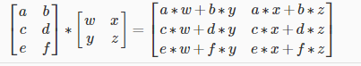

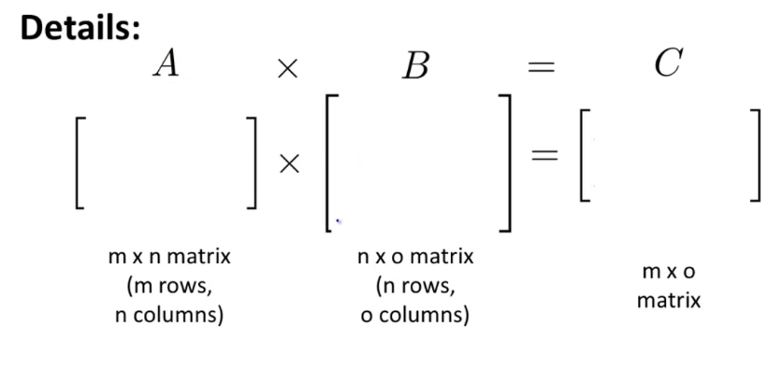

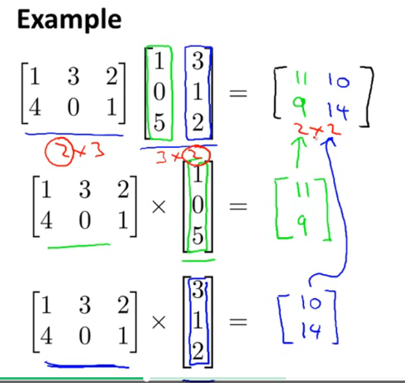

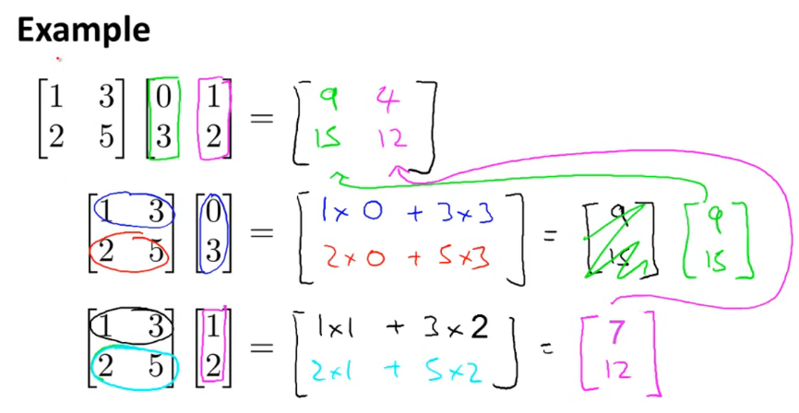

Ejemplo práctico:

Tenemos tres hipótesi y queremos predecir el precio de las casas con las tres funciones diferentes.

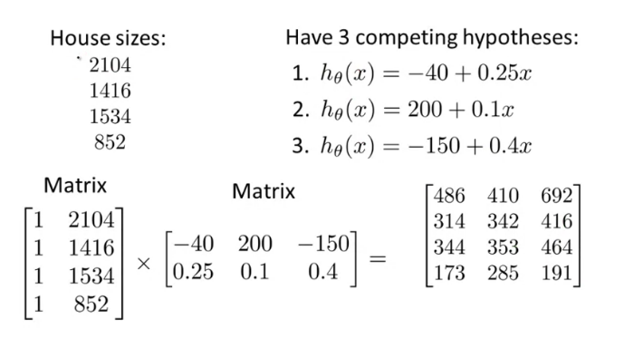

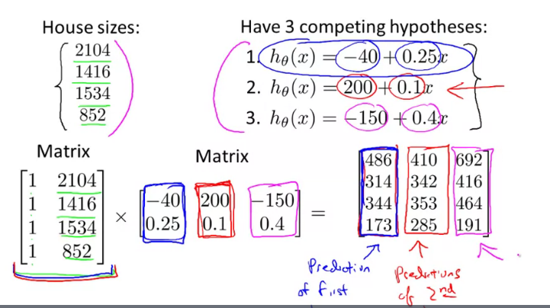

Ejemplo octave:

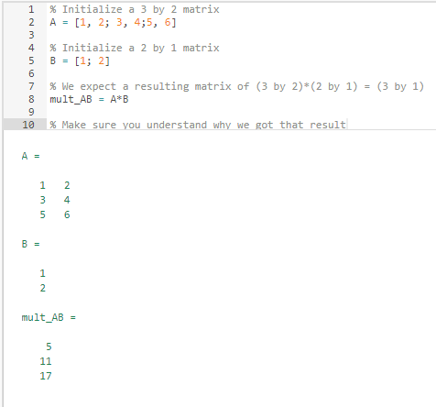

### Propiedades de la multiplicación de matrices

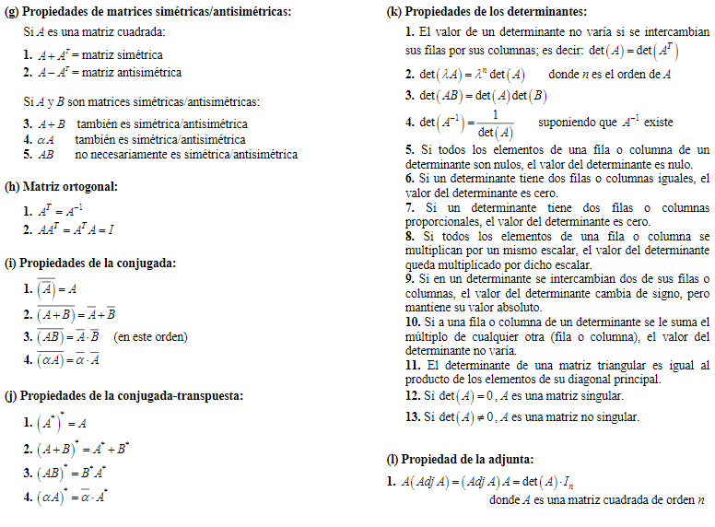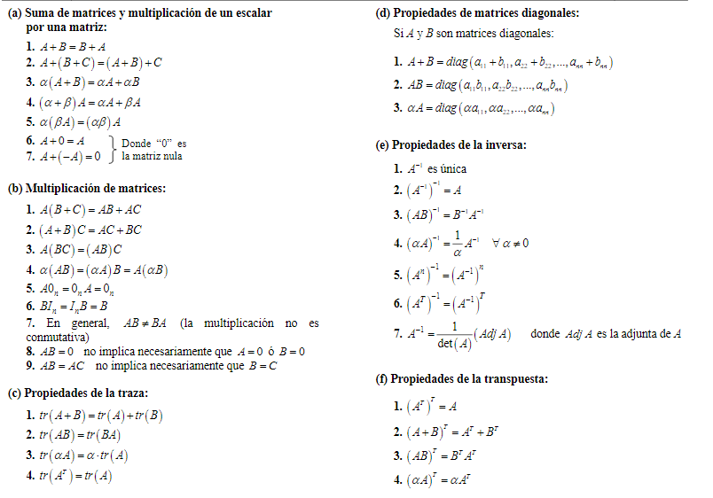

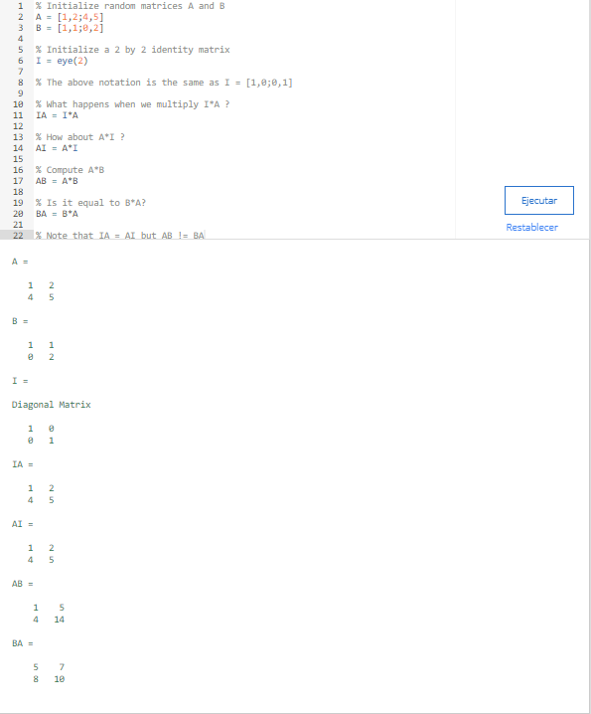

### Inversa y transpuesta de una matriz

* Inversa

En el mundo de los números reales el número uno es el único número que al multiplicarlo con otro da como resultado el mismo número. Esto pasa con la matriz identidad. A su vez, en los números reales, todos tienen un inverso. Por ejemplo, el inverso del número 3, ¿Existe algún número que al multiplicarlo por 3 de 1? En este caso un tercio:

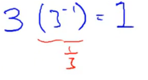

En la mayoría de números reales el inverso de n es 1/n. De modo que cuando multiplicas estas dos cosas juntas el producto es igual al elemento de identidad uno.

Pero resulta que en el espacio de los números reales, no todos tienen una inversa. Por ejemplo el número 0, la inversa de 0 es indefinida (1/0).

La idea con las matrices es similar. Si tenemos una matriz A de tamaño mxm y esta tiene una inversa . La multiplicación de las dos dará la matriz identidad.

Solo las matrices cuadradas (que tienen el mismo número de filas que de columnas) poseen inversa.

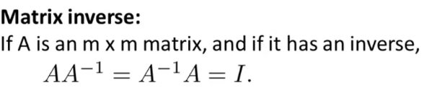

Es tontería aprender a hacerlo, siempre se me olvida y el software te lo calcula solo. Lo que si hay que recordar siempre es que una matriz que no tiene inversa es como el cero en los números reales, se llaman matrices singulares o degeneradas y en computación son las que se acercan peligrosamente a 0.

* Traspuesta

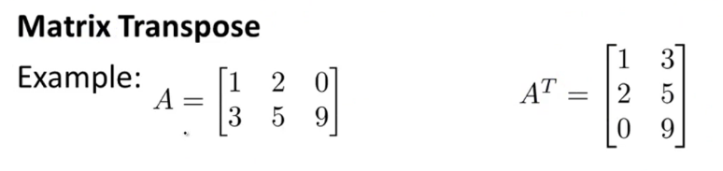

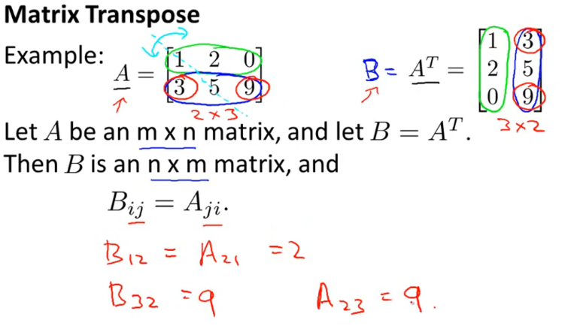

Ejemplos octave:

